Informatīvais ziņojums “Par iespējām īstenot izmaksu efektīvākus SEG emisiju samazināšanas un piesaistes palielināšanas pasākumus”

SATURA RĀDĪTĀJS

Izmantoto saīsinājumu un terminu skaidrojums 3
1. Kopsavilkums 5
2. LATVIJAS ZIZIMM POLITIKA UN STRATĒĢIJA 7
2.1. ZIZIMM sektora mijiedarbība ar tautsaimniecību 7
3. LATVIJAS ZIZIMM sektora situācijas pārskats 11
4. EIROPAS SAVIENĪBAS ZIZIMM SEKTORA SITUĀCIJAS PĀRSKATS 12
5. KLIMATRĪCĪBAS FINANSĒŠANA ZIZIMM SEKTORĀ 12
5.1. Taisnīgas pārkārtošanās fonds (TPF) 12
5.2. Kopējā lauksaimniecības politika (KLP) 13
5.3. Oglekļa sertifikācijas regula 15
5.4. Privātās oglekļa sertifikācijas shēmas. 16
6. NACIONĀLAJĀ ENERĢĒTIKAS UN KLIMATA PLĀNĀ IEKĻAUTO ZIZIMM PASĀKUMU IZMAKSU EFEKTIVITĀTE 16
6.1. ZIZIMM sektora pasākumu izmaksu efektivitāte 16
7. Mežizstrādes apjomA pārskatīšanas ietekme 22
7.1. Alternatīva – mērķtiecīga mežsaimniecība 24
SECINĀJUMI 26

Izmantoto saīsinĀjumu un terminu skaidrojums

Atjaunojamās enerģijas direktīva – Eiropas Parlamenta un Padomes 2018. gada 11. decembra Direktīva 2018/2001 par no atjaunojamajiem energoresursiem iegūtas enerģijas izmantošanas veicināšanu
CH₄ – metāns
CO₂ – oglekļa dioksīds
CSP – Centrālā statistikas pārvalde
Dabas atjaunošanas regula - Eiropas Parlamenta un Padomes 2024. gada 24. jūnija Regula 2024/1991 par dabas atjaunošanu un ar ko groza Regulu (ES) 2022/869
Eiropas zaļais kurss – ES stratēģija, kas paredz līdz 2050. gadam panākt klimatneitralitāti, veicinot ilgtspējīgu ekonomiku, samazinot piesārņojumu un veidojot resursefektīvu sabiedrību
EK – Eiropas Komisija
ELFLA – Eiropas Lauksaimniecības fonds lauku attīstībai
ELGF – Eiropas Lauksaimniecības garantiju fonds
ES – Eiropas Savienība
ETS – ES Emisijas kvotu tirdzniecības sistēma
GEP – graudaugi, eļļas augi, pākšaugi
ha – hektārs
IKP – iekšzemes kopprodukts
Intervence – Kopējā lauksaimniecības politikas stratēģiskajā plānā iekļauts atbalsta pasākums
IPCC – Klimata pārmaiņu starpvaldību padome
Klimata konvencija – Apvienoto Nāciju Organizācijas Vispārējā konvencija par klimata pārmaiņām
KLP – Kopējā lauksaimniecības politika
KLP SP – Kopējās lauksaimniecības politikas stratēģiskais plāns 2023.–2027. gadam
kt – kilotonna, 1000 tonnu
LAP – Latvijas lauku attīstības programma 2014.–2020. gadam
LBTU – Latvijas Biozinātņu un tehnoloģiju universitāte
LIZ – lauksaimniecībā izmantojamā zeme
MACC (angļu val. – Marginal Abatement Cost Curve) – robežizmaksu samazināšanas līkne
NEKP – Nacionālais enerģētikas un klimata plāns 2021.–2030. gadam
Oglekļa sertifikācijas regula – Eiropas Parlamenta un Padomes 2024. gada 27. novembra Regula 2024/3012, ar ko izveido Savienības sertifikācijas satvaru pastāvīgai oglekļa piesaistei, oglekļsaistīgai saimniekošanai un oglekļa uzkrāšanai produktos
Parīzes nolīgums – Apvienoto Nāciju Organizācijas klimata nolīgums, kas pieņemts 2015. gadā, lai ierobežotu globālās temperatūras paaugstināšanos, samazinot siltumnīcefekta gāzu emisiju un veicinot ilgtspējīgu attīstību
Palidukultūra – lauksaimniecības prakse uz mitrām, kūdrainām augsnēm, kura apvieno ražošanu un purvu ekosistēmu saglabāšanu
SEG – siltumnīcefekta gāze
TPF – Taisnīgās pārkārtošanās fonds
TPTP – Taisnīgās pārkārtošanās teritoriālais plāns
TTV – tīrā tagadnes vērtība jeb meža apsaimniekošanas diskontētā finanšu plūsmas vērtība 120 gadu ciklā, kura raksturo meža vērtību atbilstoši akciju sabiedrības “Latvijas valsts meži” metodikai
ZIZIMM – zemes izmantošana, zemes izmantošanas maiņa un mežsaimniecība
ZIZIMM regula – Eiropas Parlamenta un Padomes 2018. gada 30. maija Regula (ES) 2018/841 par zemes izmantošanā, zemes izmantošanas maiņā un mežsaimniecībā radušos siltumnīcefekta gāzu emisiju un piesaistes iekļaušanu klimata un enerģētikas politikas satvarā laikposmam līdz 2030. gadam un ar ko groza Regulu (ES) Nr. 525/2013 un Lēmumu Nr. 529/2013/ES

1. Kopsavilkums

Informatīvais ziņojums par iespējām īstenot izmaksu efektīvākus SEG emisiju samazināšanas un piesaistes palielināšanas pasākumus ar mežistrādes apjoma pārskatīšanu ir sagatavots, ievērojot Ministru kabineta 2024. gada 9. jūlija sēdes protokola Nr. 28 59.§ “Plāna projekts “Aktualizētais Nacionālais enerģētikas un klimata plāns 2021.–2030. gadam”” 7. punktu, kurā noteikts, ka, “ņemot vērā plānā paredzētos investīciju apmērus un nepieciešamību turpināt meklēt izmaksu efektīvākus veidus 2030. gada zemes izmantošanas, zemes izmantošanas maiņas un mežsaimniecības sektora mērķu sasniegšanai Latvijā, līdz 2024. gada decembrim Zemkopības ministrijai kopīgi ar Klimata un enerģētikas ministriju sagatavot un iesniegt izskatīšanai Ministru kabinetā informatīvo ziņojumu par iespējām īstenot izmaksu efektīvākus SEG emisiju samazināšanas un piesaistes palielināšanas pasākumus ar mežizstrādes apjomu pārskatīšanu, ņemot vērā arī Latvijas uzņemtās saistības dabas aizsardzības jomā, tautsaimniecības konkurētspējas jomā un valdības deklarācijas mērķus”.
NEKP minēto pasākumu īstenošana un mērķtiecīga mežsaimniecība var nodrošināt papildus CO₂ piesaisti un dot ieguldījumu klimata mērķu sasniegšanā ZIZIMM sektorā 2030. gadā. Mežsaimnieciskās darbības papildu ierobežojumi apgrūtinātu iespējamo klimata mērķu sasniegšanu pēc 2050. gada, kā arī liegtu īstenot daļu no NEKP minētajiem ZIZIMM sektora pasākumiem, t. i., pasākumus, kas vērsti uz Latvijā iegūto apaļo kokmateriālu pārstrādi koksnes produktos. Ja tiek samazināts mežizstrādes apjoms, nav iespējams īstenot no valsts budžeta izmaksu viedokļa lētākos NEKP pasākumus ar nozīmīgu kopējo devumu, t. i., jaunu koksnes pārstrādes rūpnīcu būvniecību, lai palielinātu oglekļa piesaisti produktos un turpinātu mazināt apaļo kokmateriālu eksportu. Priekšnosacījums klimata mērķu ZIZIMM sektorā sasniegšanai 2030. un 2050. gadā ir šādu pasākumu īstenošana:
- minerālmēslojuma lietošana sausieņos un āreņos;
- augsnes ielabošana kūdreņos ar koksnes pelniem;
- pārmitro meža biotopu atjaunošana lauksaimniecībā izmantojamā organiskajā augsnē;
- mērķtiecīga organiskās augsnes apmežošana lauksaimniecībā izmantojamā zemē;
- mērķtiecīga meža ieaudzēšana izstrādātajos kūdras laukos, tostarp Latvijai raksturīgo pārmitro mežu biotopu atjaunošana;
- mazāk vērtīgās lauksaimniecībā izmantojamās zemes mērķtiecīga apmežošana;
- hidroloģiskā režīma uzlabošana slapjaiņos;
- kokaugu joslu stādījumu ierīkošana gar meliorācijas sistēmām;
- īscirtmeta atvasāju stādīšana;
- koku grupu ierīkošana ganībās;
- koksnes ķīmiskās pārstrādes (koksnes šķiedras) rūpnīcas būvniecība;
- neproduktīvo audžu nomaiņa;
- bioogles izmantošana aramzemē;
- skaidu plātņu rūpnīcas izveidošana;
- jaunaudžu kopšanas ciršu platības palielināšana;
- mērķtiecīgi atjaunotu meža platību palielināšana.

Īstenojot SEG emisijas samazināšanas un piesaistes palielināšanas pasākumus, priekšroka dodama pasākumiem, ar kuriem iespējams panākt lielāku piesaisti uz vienu izmantoto eiro, tomēr, lai īstenotu NEKP plānotos pasākumus un sasniegtu 2030. gada Latvijas ZIZIMM sektora mērķus, nepieciešams papildu finansējums. Mežizstrādes apjoma samazināšana ilgtermiņā neradīs pozitīvu ietekmi SEG emisijas apjoma samazināšanā, un tai prognozējama būtiska negatīva sociālekonomiska ietekme.
Ilgtspējīgai Latvijas attīstībai ir jāatrod līdzsvars, nodrošinot gan bioloģiski vērtīgu teritoriju un apdraudētu sugu saglabāšanu noteiktās teritorijās, gan tautsaimniecības attīstību un lauku teritoriju sociālekonomisko izaugsmi kopumā.
Lai sasniegtu klimata mērķus un turpinātu valsts un lauku reģionu attīstību, primāri ir īstenojami pasākumi, kam ir lielāks CO₂ piesaistes potenciāls un devums ekonomikai ilgtermiņā, nevis pasākumi, kuriem īstermiņā ir nepieciešami mazāki ieguldījumi.

2. LATVIJAS ZIZIMM POLITIKA UN STRATĒĢIJA

NEKP noteikti Latvijas valsts enerģētikas un klimata politikas pamatprincipi, mērķi un rīcības virzieni turpmākajiem gadiem, ievērojot ilgtermiņa sociālekonomiskos un vides attīstības virzienus, tostarp paredzot SEG emisijas samazināšanas un CO₂ piesaistes noturēšanas un palielināšanas pasākumus lauksaimniecības darbībās un ZIZIMM sektorā.
NEKP ir noteikts mērķis 2030. gadā ZIZIMM sektorā indikatīvi nodrošināt vismaz 644 000 tonnu CO₂ piesaisti. Vienlaikus ES, tostarp Latvijas, kopīgais mērķis ir sasniegt klimatneitralitāti 2050. gadā.
Lai sasniegtu 2030. gada mērķi, svarīgi ir īstenot tādus pasākumus, kas negatīvi neietekmē klimatneitralitātes sasniegšanas iespējas 2050. gadā.

2.1. ZIZIMM sektora mijiedarbība ar tautsaimniecību

Koksnes resursi un mežsaimniecības nozare

Meža nozare ir viena no svarīgākajām Latvijas tautsaimniecības nozarēm, jo dod būtisku ieguldījumu IKP un nodarbinātībā. Mežsaimniecības, kokapstrādes un mēbeļu ražošanas daļa iekšzemes kopproduktā 2023. gadā veidoja 6,4 %, bet meža nozares produkcijas eksporta apjoms sasniedza 3,3 miljardus eiro jeb 15 % no valsts kopējā eksporta vērtības. Meža nozares ārējās tirdzniecības bilance ir pozitīva, t. i., Latvijas meža nozares produkcijas eksporta apjoms ir lielāks nekā importa apjoms. CSP darbaspēka izlases veida apsekojama rezultāti rāda, ka 2022. gadā meža nozarē bija nodarbināti 41 000 darba ņēmēju, no tiem 14 000 – mežsaimniecībā un mežizstrādē, 20 000 – koksnes un koka izstrādājumu ražošanā un 7000 – mēbeļu ražošanā. Lielākā daļa meža sektorā nodarbināto strādā lauku reģionos.
ZIZIMM regulas ieviešanas ietekmi uz koksnes resursu pieejamību un mežsaimniecības nozari nosaka katras valsts izvēlētā stratēģija ZIZIMM sektorā izvirzīto klimata mērķu sasniegšanai. Ievērojot ZIZIMM regulu, tiek uzskaitīta apmežošana, atmežošana, mežu apsaimniekošana, koksnes produkti, aramzemes, zālāji un mitrzemes, tāpēc grozījumi meža apsaimniekošanas normatīvajos aktos, kā arī pārmaiņas meža apsaimniekošanas praksē, sociālekonomiskajos apstākļos un tirgus situācijā nozīmīgi ietekmē sagaidāmos rezultātus.
Piemēram, lai palielinātu platības, kurās tiek ierobežota saimnieciskā darbība, tā nodrošinot ES bioloģiskās daudzveidības mērķu izpildi, ir jāpārskata meža apsaimniekošanas principi teritorijās bez saimnieciskās darbības ierobežojumiem, lai arī turpmāk nodrošinātu pieprasījumu pēc koksnes resursiem, kā arī sociālekonomisko izaugsmi. Zemes lietojuma un apsaimniekošanas paņēmienu maiņa ietekmē emisijas un piesaistes bilanci un apsaimniekošanas izmaksas.
Lai sasniegtu Eiropas zaļā kursa mērķus un pēc iespējas saglabātu Latvijas izcelsmes koksnes pieejamību un produktu ražošanas apjomu, ir jāpalielina mežaudžu produktivitāte un jāoptimizē cirtes aprite. Mērķu sasniegšanai valsts mežos ir jāpārskata nosacījumi mežizstrādes apjoma aprēķināšanas algoritmā. Algoritmam ir jāveicina CO₂ maksimāli piesaistošu mežaudžu vecumstruktūras veidošana un jāatvieglo nosacījumi mazproduktīvo mežaudžu mērķtiecīgai novākšanai un atjaunošanai ar selekcionētu stādmateriālu.
Lai ilgtermiņā palielinātu oglekļa piesaisti mežā, jāveicina mērķtiecīga mežsaimniecība – jāpalielina saimniecisko mežu produktivitāte, mērķtiecīgi atjaunojot mežu ar augstvērtīgu stādāmo materiālu, kopjot mežaudzes un īstenojot citus produktivitāti veicinošus pasākumus (tostarp mēslojot audzes, regulējot augsnes mitrumu), jāoptimizē stādāmā materiāla audzēšana kokaudzētavās, jāattīsta efektīvi privāto meža īpašnieku atbalsta mehānismi un jāpalielina koksnes produktu izmantošana valstī, jo emisija, kas rodas koksnes produktu iegūšanas un izstrādes laikā, tiek uzskaitīta nacionālā mērogā, tāpēc jāveicina koksnes produktu lietderīga izmantošana pašā valstī un tikai pēc tam ārpus valsts. Tāpat jāatbalsta tādu koksnes produktu ražošana, kuriem ir augstāka pievienotā vērtība.
Lai veicinātu CO₂ piesaisti mežā un uzlabotu pārmitro audžu produktivitāti, minerālaugsnēs ir jāatjauno un jāpaplašina meža meliorācijas infrastruktūra un jānodrošina finanšu instrumenti šā pasākuma īstenošanai.

Kūdras resurss un nozare

Purvi (kūdras atradnes) aizņem aptuveni 10 % Latvijas teritorijas. Kopējie kūdras resursi nav precīzi noteikti, bet tie varētu būt aptuveni 11,3 miljardi m³ jeb 1,7 miljardi tonnu. Ievērojama resursu daļa dažādu apstākļu dēļ nav izmantojama, vai arī to izmantošana ir apgrūtināta. Latvija atrodas reģionā, kurā nokrišņi pārsniedz iztvaikošanu, tāpēc ir labvēlīgi apstākļi kūdras veidošanās procesam. Kopējais kūdras ieguves licenču laukums 2023. gada 1. janvārī bija 25 456 ha, no kuriem ieguve notiek aptuveni 15 000 ha. Pārējā licenču laukumu platība tiek sagatavota ieguvei vai rekultivācijai. Pēc CSP datiem, vidējais kūdras ieguves apjoms pēdējos 10 gados ir 1,17 miljoni tonnu gadā.
97 % Latvijā iegūtās kūdras tiek izmantota dārzkopībā un stādu audzēšanai. Lielākā daļa no iegūtā resursa (93 %) tiek eksportēta. Kūdras ieguves nozare ir arī nozīmīgs darba devējs lauku apvidos: vidēji gadā nozarē pastāvīgi ir nodarbināti 2000 cilvēki un sezonas laikā – 3000.
Kūdras iegūšana un izmantošana rada SEG emisiju. Kūdras ieguves procesā ieguves teritorijā, kā arī teritorijās, kurās vēsturiski ir iegūta kūdra, veidojas SEG emisija no augsnes. Kad kūdra tiek izmantota zemkopībā – mežsaimniecībā (meža stādāmā materiāla audzēšanai), lopkopībā (pakaišiem), dārzkopībā (kūdras substrātu izgatavošanā augsnes bagātināšanai un stādu audzēšanai), kūdrai sadaloties, rodas CO₂ emisija. Savukārt enerģētikā SEG emisija, rodas, kad kūdra tiek sadedzināta siltumenerģijas ieguvei. Zemkopībā saistībā ar kūdras ieguvi un izmantošanu radusies SEG emisija tiek ieskaitīta ZIZIMM mitrāju kategorijā. Tāpat mitrāju kategorijā tiek ieskaitīta SEG emisija/CO₂ piesaiste, kas rodas no citiem mitrāju izmantošanas veidiem (paludikultūras, ogu audzēšana, vējparku ierīkošana u. c.), ja netiek mainīts zemes izmantojuma veids. SEG emisija/CO₂ piesaiste netiek rēķināta no cilvēku darbības neskartiem mitrājiem.
SEG emisija no mitrājiem un kūdras ieguves un izmantošanas veido aptuveni 13 % no kopējā Latvijas emisijas apjoma pēc spēkā esošās uzskaites un ziņošanas noteikumiem. Tādējādi kūdras nozare Latvijā ir viena no SEG emisijas ietilpīgākajām nozarēm. Enerģētikā izmantojamā kūdra rada 0,05 % no Latvijas kopējās emisijas daudzuma. Kopš 1993. gada SEG emisija no mitrāju kategorijas ZIZIMM sektorā ir pakāpeniski palielinājusies.
Atbilstoši informatīvā ziņojuma “Par aizsargājamo biotopu izplatības un kvalitātes apzināšanas rezultātiem un tālāko rīcību aizsargājamo biotopu labvēlīgas aizsardzības stāvokļa nodrošināšanas un tautsaimniecības nozaru attīstības interešu sabalansēšanai” 1. pielikuma datiem ārpus Natura 2000 teritorijām aizsargājamie biotopi “7110* Aktīvi augstie purvi” un “7120 Degradēti augstie purvi” sastopami tikai 49 158 ha platībā. Emisija no dabīgajiem purviem netiek uzskaitīta nacionālajā SEG emisiju ziņojumā, tāpēc jebkura saimnieciskā darbība purvā var būt par iemeslu tā iekļaušanai SEG emisijas uzskaitē. Svarīgi ir veikt vēsturisko un esošo kūdras ieguves vietu kvalitatīvu inventarizāciju, lai SEG aprēķinos varētu izmantot pēc iespējas precīzāku informāciju, kā arī izstrādāt metodi, ar kuru var objektīvi novērtēt SEG emisiju, kas veidojas no kūdras izmantošanas lauksaimniecībā, tāpēc ka lauksaimniecībā izmantotā kūdra ir viens no lielākajiem emisijas avotiem Latvijā.
Ievērojot ES un pasaules tendences attiecībā uz organiskās augsnes (arī kūdraugsnes) izmantošanu, ES mērogā notiek pētījumi par iespējām aizstāt kūdras substrātu ar alternatīvu materiālu, piemēram, koksnes šķiedru, lai veicinātu kūdras substrātu mazāku izmantošanu.

Lauksaimniecības zeme

Lauksaimniecības un pārtikas ražošanas daļa IKP 2023. gadā veidoja 4,47 %. Pārtikas, lauksaimniecības un zivsaimniecības produktu eksporta vērtība 2023. gadā bija 8,3 miljardu eiro apmērā, kas ir 23,7 % no kopējās Latvijas eksporta vērtības
ZIZIMM sektorā tiek uzskaitīta CO₂ un CH₄ emisija no lauksaimniecības organiskās augsnes, kā arī CO₂ emisija pēc zemes izmantošanas maiņas (kad zālāji tiek pārveidoti par aramzemi) un CO₂ piesaiste daudzgadīgajos stādījumos. NEKP ir minēti pasākumi, kas paredz daļu no šīs organiskās augsnes apmežot. Tabulā, kas ņemta no LBTU zinātniskā pētījuma “Zemes izmantošanas optimizācijas iespēju novērtējums Latvijas klimata politikas kontekstā”, redzams hidromorfās organiskās augsnes (augsnes, kurā kūdras slānis dabiskos apstākļos ir biezāks par 30 cm) izmantojums 2016. gadā (1. attēls).
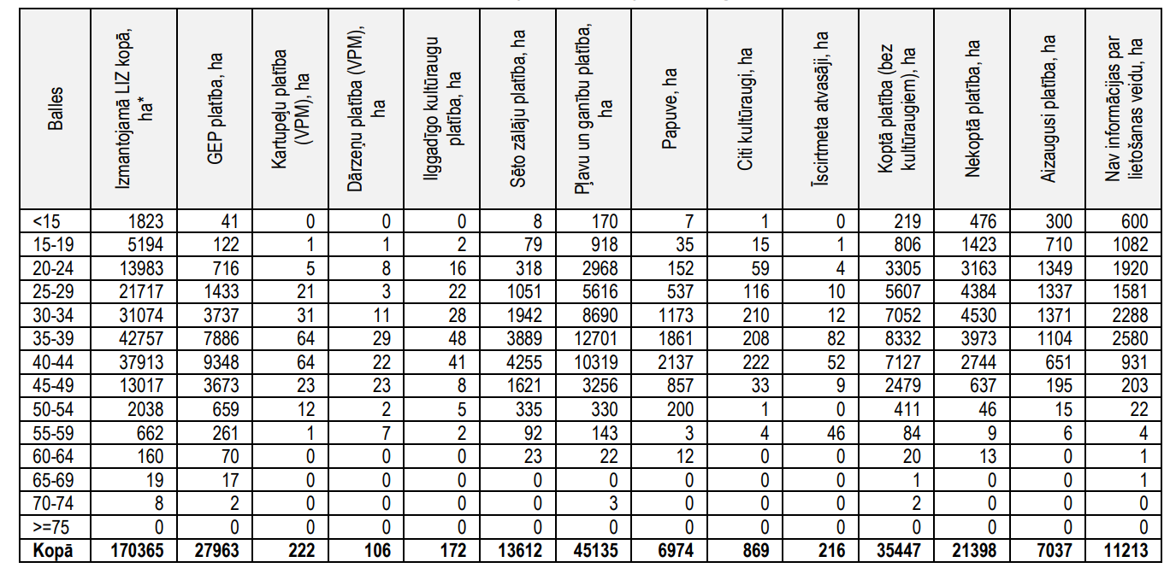
1. attēls. Hidromorfās augsnes sadalījums pa dažādiem LIZ lietošanas veidiem un pēc augšņu kvalitatīvā vērtējuma Latvijā 2016. gadā
Kā redzams 1. attēlā, 90 % hidromorfās organiskās augsnes kvalitatīvais vērtējums ir zemāks par 45 ballēm.
Aptuveni 40 % hidromorfās augsnes nenotiek lauksaimnieciskā ražošana. Tāpat organiskās augsnes apmežošana jāskata arī kopsakarībā ar Dabas atjaunošanas regulu, kurā paredzēts īstenot atjaunošanas pasākumus organiskajā augsnē. NEKP ir iekļauts pasākums “Pārmitro meža biotopu atjaunošana lauksaimniecībā izmantojamās organiskajās augsnēs”, kas paredz apmežot organisko augsni, atjaunojot tajā hidroloģisko režīmu.
Latvijā ir 2,4 miljoni hektāru LIZ, un no tiem atbilstoši 2024. gada nacionālajai SEG inventarizācijai 166 tūkstoši hektāru jeb 6,9 % ir organiskā augsne.

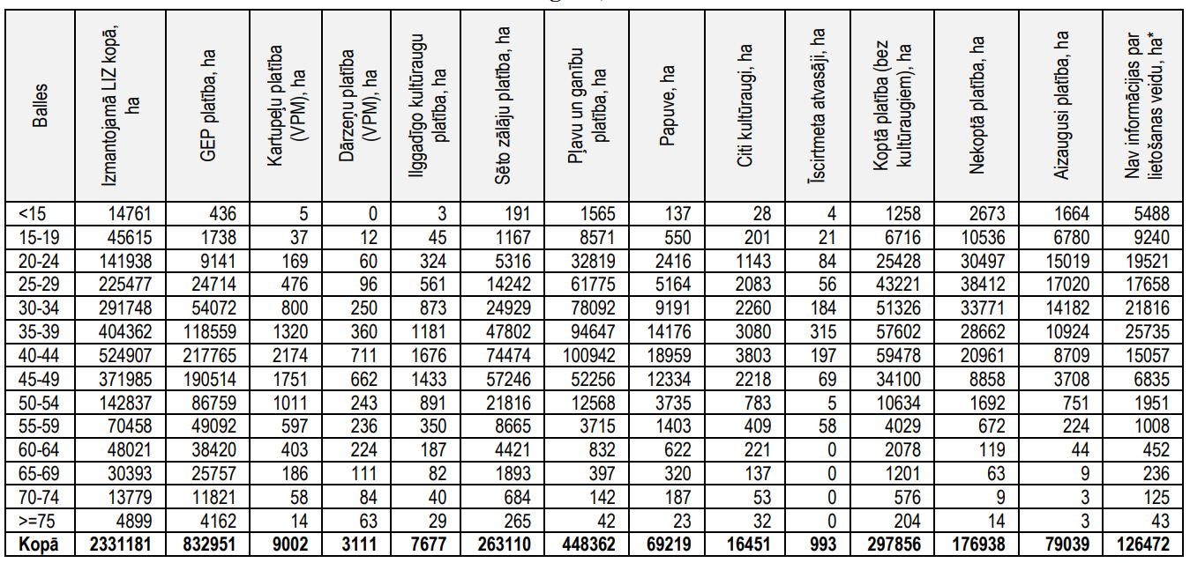
2. attēls. Zemes kvalitatīvā vērtējuma sadalījums pa dažādiem LIZ lietošanas veidiem Latvijā 2016. gadā
2. attēla tabulā redzams, ka 2016. gadā lauksaimnieciskā ražošana nenotika vismaz 30 000 ha LIZ, kuras novērtējums ir zemāks par 25 ballēm.
Jāņem vērā, ka 1. un 2. attēla dati ir par 2016. gadu un pašreizējā situācija var atšķirties, jo pēdējā laikā graudu cenas kāpuma dēļ aizaugusī, iepriekš neizmantotā platība aizvien vairāk nonāk atpakaļ lauksaimnieciskajā ražošanā. Patlaban nav pieejami aktuāli dati par to, cik liels produkcijas apjoms tiek saražots organiskajā augsnē un mazvērtīgā minerālaugsnē.
Ja organiskā un zemas vērtības minerālā augsne, kurā pašlaik notiek lauksaimnieciskā ražošana, tiktu apmežota vai atjaunots tās hidroloģiskais režīms, samazinātos lauksaimnieciskās produkcijas saražotais apjoms. Bez precīziem datiem ir grūti prognozēt, kā tas ietekmētu Latvijas pārtikas nodrošinājumu.
Pēc ES tiesību aktu priekšlikumu apstiprināšanas iespēja turpināt lauksaimniecisko ražošanu nosusinātā organiskajā augsnē var tikt apgrūtināta. Vienīgais iespējamais ražošanas veids pēc hidroloģiskā režīma atjaunošanas varētu būt paludikultūru audzēšana. Pašlaik vienīgā paludikultūru koku suga, kas spēj pilnvērtīgi augt Latvijas apstākļos, ir melnalksnis. Par paludikultūrām uzskatāmas arī tādas sugas kā miežabrālis, niedres, vilkvāles un sfagni, tomēr jāņem vērā, ka to audzēšanai Latvijā ir vai nu ierobežotas izmantošanas iespējas, vai liela pašizmaksa. Latvijā tiek audzētas arī dzērvenes, bet, lai tās varētu uzskatīt par paludikultūru, jābūt atjaunotam purvu hidroloģiskajam režīmam.
ZIZIMM sektora mērķu izpildē liela nozīme var būt pasākumiem, kas veicina augsnes oglekļa krājumu palielinājumu. Augsnes oglekļa pieaugums ne tikai palielina CO₂ piesaisti, bet arī atstāj labvēlīgu ietekmi uz augsnes auglību un tās biodaudzveidību, ražu un tās kvalitāti, augu sausumizturību un augsnes spēju absorbēt pārmērīgu nokrišņu daudzumu. Ekoshēmas, kas ieviestas, īstenojot KLP, ietver pasākumus, kas palielina oglekļa daudzumu augsnē.

Enerģētika
Īstermiņā mežizstrādes samazinājums negatīvi ietekmētu enerģētiskās koksnes pieejamību. Visticamāk, pēc galvenās cirtes papildus neiegūtais enerģētiskās koksnes apjoms tiks kompensēts ar lielāku kopšanas cirtēs iegūto koksnes daudzumu, tāpēc ietekme kopumā varētu būt neitrāla. Tomēr koksnes iegūšana sanitārajā cirtēs ir nevis mērķis, bet gan prognozējams galvenās cirtes ierobežošanas rezultāts, jo sanitārajās cirtēs nozāģētās koksnes daudzums un sanitāro ciršu platība korelē ar mežaudžu vecumstruktūru, palielinoties galvenās cirtes vecumu pārsniegušās audzēs.
Savukārt, ja mežizstrādes apjoms tiktu samazināts tikai valsts mežos, tas varētu tikt kompensēts ar izstrādes palielināšanu privātajos mežos, tāpēc netiktu panākta oglekļa lielāka piesaiste. Ilgtermiņā enerģētiskās koksnes pieejamība palielināsies. Īstermiņā resursu pieejamības samazinājumu varētu kompensēt kārklu plantācijas, jo to koksni var izmantot par piejaukumu kurināmajā. Enerģētikas sektoru un iespējas garantēt enerģētisko drošību vairāk ietekmē EK Atjaunojamās enerģijas direktīva.
Īstenojot ZIZIMM mērķa scenārija pasākumus, kas veicina meža platību palielināšanos jeb apmežošanu, kā arī mežaudžu kopšanu, nākotnē ir iespēja iegūt lielāku lietkoksnes apjomu. Papildus lietkoksnei, kas izmantojama dažādu ilglaicīgu koksnes produktu ražošanā un celtniecībā, līdz ar apmežošanu un meža kopšanu palielinās arī mežizstrādes atlieku apjoms. Palielinoties mežizstrādes atlikumu apjomam un pieņemot, ka visas mežistrādes atliekas nav iespējams izmantot ilgtermiņa koksnes produktu ražošanā, tiek nodrošināta arī biomasa enerģētiskajām vajadzībām.

3. Latvijas ZIZIMM sektora situācijas pārskats

ZIZIMM sektora iedalījums ir noteikts atbilstoši Klimata konvencijas līgumslēdzēju pušu noteiktiem lēmumiem. Saskaņā ar 2006. gada IPCC vadlīnijām ZIZIMM sektors iedalīts sešās zemes lietojuma kategorijās:
- meža zeme,
- aramzeme,
- zālāji,
- mitrāji,
- apbūve,
- cita zeme.

Neto SEG emisija no ZIZIMM sektora 2023. gadā bija vienāda ar 4629,76 kt CO₂ ekvivalentu salīdzinājumā ar –12 522,13 kt CO₂ ekvivalenta 1990. gadā (neto SEG emisijas palielinājums par 136,97 %). CO₂ piesaistes samazinājums ZIZIMM sektorā galvenokārt izskaidrojams ar pieaugušu un pāraugušu mežu īpatsvara pieaugumu meža zemes kategorijā, un tas savukārt saistīts ar mežizstrādes apjoma un dabiskā atmiruma palielināšanos, kad meža zemē samazinās CO₂ piesaiste dzīvajā biomasā. Tāpat ievērojama nozīme SEG emisijas palielinājumā ir meža zemes pārveidošanai par apbūvi (ceļiem un cita veida infrastruktūru), dabiski apmežojušās zemei nonākšanai atpakaļ saimnieciskajā apritē, to pārveidojot par aramzemi un zālāju, kā arī kūdras ieguves apjoma pieaugumam un mērķa tirgus transformācijai, pārtraucot ražot kurināmo kūdru un palielinot lauksaimniecībā izmantojamās kūdras ieguvi. Šīs tendences, ja saskaita ar SEG emisiju, kas rodas no pārējām ZIZIMM sektora zemes izmantošanas kategorijām, veidojušas to, ka vairākos gados (2014., 2015., 2020., 2021., 2022. un 2023. gadā) ZIZIMM sektorā kopumā ir ziņots par neto SEG emisiju. (3. attēls).

3. attēls. ZIZIMM sektora SEG emisija un CO₂ piesaiste 1990.–2023. gadā (kt CO₂ ekv.)

4. Eiropas Savienības ZIZIMM SEKTORA SITUĀCIJAS PĀRSKATS

Pēc Eiropas vides aģentūras sagatavotās informācijas, ES dalībvalstu 2023. un 2024. gadā iesniegtās prognozes liecina, ka neto piesaiste, ja tiks izmantoti esošie pasākumi, visā ES samazināsies no vidēji 315 milj. t CO₂ ekv. gadā 1990.–2021. gadā līdz 206 milj. t CO₂ ekv. 2022.–2050. gadā. Paredzams, ka papildu pasākumi, par kuriem ziņo dalībvalstis, palielinās vidējo neto piesaisti 2022.–2050. gadā (par 10 % salīdzinājumā ar esošo pasākumu scenāriju). Prognozes liecina, ka 2030. gadā, izmantojot esošos pasākumus, ir paredzama neto piesaiste 224 milj. t CO₂ ekv. apmērā un 240 milj. t CO₂ ekv. apmērā, izmantojot plānotos papildu pasākumus. Tas nozīmē, ka pašlaik ES nav ceļā uz 2030. gada neto piesaistes mērķa sasniegšanu – papildu 42 milj. t CO₂ ekv. salīdzinājumā ar 2016.–2018. gada vidējo rādītāju.

5. KLIMATRĪCĪBAS FINANSĒŠANA ZIZIMM SEKTORĀ

Pārkārtojoties uz klimatneitralitāti un klimatnoturību, ir nepieciešami ievērojami ieguldījumi. ES mērogā finansējums ir pieejams no dažādiem avotiem.
Nozīmīgākie finanšu instrumenti, no kuriem Latvija saņem finanšu atbalstu, lai īstenotu arī ZIZIMM sektora pasākumus, ir TPF, kā arī saistībā ar KLP – no ELFLA. ZIZIMM sektora pasākumu finansēšanai iespējams izmantot arī no ETS iegūto Emisijas kvotu izsolīšanas instrumenta (EKII) finansējumu (EKII), t. i., saskaņā ar likuma “Par piesārņojumu” 32.² panta 4.⁴ daļu izsoļu ieņēmumus, kas iegūti, izsolot emisijas kvotas, ir iespējams izmantot, lai samazinātu vai ierobežotu emisiju no lauksaimniecības, mežsaimniecības u. c. sektoriem.

5.1. Taisnīgas pārkārtošanās fonds (TPF)

EK ierosināja izveidot Taisnīgas pārkārtošanās mehānismu, kas ietver TPF, tam veidojot daļu no Eiropas zaļā kursa un dodot iespēju efektīvā un taisnīgā veidā sasniegt ES klimatneitralitātes mērķi. EK norādīja, ka Taisnīgas pārkārtošanās mehānisms būtu jāvērš uz reģioniem un nozarēm, kuras visvairāk skar pārkārtošanās, ņemot vērā to atkarību no fosilā kurināmā, arī oglēm, kūdras un degslānekļa, un rūpnieciskajiem procesiem ar lielu SEG emisijas intensitāti.
TPF ir paredzēts ES 19,2 miljardu eiro liels finansējums ieguldījumiem 2021.–2027. gadā Eiropas reģionos, kurus visvairāk ietekmēs pārkārtošanās uz klimatneitralitāti, ievērojot ietekmi uz to ekonomisko struktūru, kā arī sociālo ietekmi. Pēc TPF izveides dalībvalstis sagatavoja TPTP, ko EK pieņēma kā daļu no kohēzijas politikas programmām.
Latvijas TPTP dod iespēju valstij piesaistīt 184,23 miljoni eiro ES finansējuma no TPF. Latvijai finanšu piešķīruma pamatojums ir apņemšanās atteikties no kūdras izmantošanas enerģētikā pakāpeniski laikā līdz 2030. gadam. Lēmums ir saistīts ar Latvijas stratēģisko mērķi – sasniegt klimatneitralitāti 2050. gadā. TPF finansējums ir paredzēts arī sociālekonomisko seku mazināšanai, reaģējot uz netiešajām enerģētiskās kūdras aizlieguma sekām.
TPTP paredzēti šādi ar kūdras nozari saistīti pasākumi:
  - kūdras izmantošanas pārtraukšana enerģētikā (reforma);
  - degradēto kūdras purvu (tostarp vēsturisko kūdras ieguves vietu) rekultivācija;
  - ES nozīmes biotopu atjaunošana vai purvu ekosistēmu atjaunošana;
  - pētniecības attīstība dabas resursu ilgtspējīgai izmantošanai vides un klimata mērķu kontekstā.

5.2. Kopējā lauksaimniecības politika (KLP)

Latvijas Kopējās lauksaimniecības politikas stratēģiskais plāns 2023.–2027. gadam ir vidēja termiņa politikas plānošanas dokuments, kas nosaka atbalsta prioritātes un atbalsta instrumentus lauksaimniecības, kā arī Latvijas lauku attīstības jomā. KLP SP īstenošanai noteiktie pasākumi finansējami no ELGF un no ELFLA. ES mērogā KLP SP pašlaik ir viens no svarīgākajiem finanšu atbalsta instrumentiem, kas vērsts uz klimata pasākumu īstenošanu lauksaimniecībā un mežsaimniecībā un sniedz ieguldījumu SEG emisijas mazināšanā un piesaistes veicināšanā ZIZIMM sektorā.
Gan kopumā ES, gan Latvijā KLP īstenošanā no 2023. gada ir izvirzīti augstāki un ambiciozāki mērķi rīcībai vides un klimata jomā. Lai nodrošinātu izvirzīto mērķu sasniegšanu un veicinātu ilgtspējīgāku saimniekošanu, kā arī risinātu aizvien asākās klimata un vides problēmas, KLP SP ir pastiprinātas nosacījumu sistēmas prasības , kas ir obligāti izpildāmas visiem lauksaimniekiem, lai tiešos maksājumus un agrovides maksājumus saņemtu pilnā apmērā. KLP ir paredzētas brīvprātīgas klimata un vides atbalsta intervences, kuras kopumā veido ievērojamu finansiālu atbalstu (Latvijā tie ir 47,5 % jeb 1,145 miljardi eiro no KLP SP finansējuma (bez valsts līdzfinansējuma)) ar klimata pārmaiņām saistīto mērķu sasniegšanai un klimata politikas īstenošanai atbilstoši regulas 2021/2115 100. panta nosacījumiem. Tomēr tikai neliela daļa no šīm prasībām un intervencēm sniedz ieguldījumu ZIZIMM sektorā, jo vairākums Latvijā LIZ īstenoto klimata pasākumu dod pienesumu SEG emisijas apjoma samazināšanai lauksaimniecības, nevis ZIZIMM sektorā. Turpmāk ir nepieciešams ar pētījumiem pamatot un aprēķināt lauksaimniecības pasākumu devumu ZIZIMM SEG emisijas un piesaistes bilancē.
ZIZIMM kontekstā Latvijā īpaši svarīgi ir panākt efektīvāku zemes izmantošanu veidos, kas mazina SEG emisiju un palielina piesaisti, tostarp mitrzemē, mežsaimniecībā un meža apsaimniekošanā īstenotos pasākumos. Meža apsaimniekošanas un kopšanas pasākumi tiek īstenoti, gan izmantojot privāto, gan publisko finansējumu. Pasākumi ar publisko finansējumu tiek īstenoti saistībā ar KLP. KLP SP minētie pasākumi (intervences) dod ievērojamu ieguldījumu un atbalstu klimata politikas īstenošanai, jo tieši meža zemē īstenotie pasākumi galvenokārt nodrošina SEG piesaistes palielināšanos ZIZIMM sektorā. Līdz 2023. gada beigām mežsaimniecības atbalsta pasākumi tika īstenoti un uzsāktie projekti pabeigti, izmantojot iepriekšējā plānošanas perioda LAP un tās pārejas periodā pieejamo finansējumu, bet kopš 2024. gada sākuma iespējams iesniegt projektu pieteikumus KLP SP atbalsta pasākumiem (1. tabula). KLP SP ir saglabāts atbalsts mežsaimniecībai, t. i., paredzēts atbalsts ieguldījumiem, lai veicinātu emisijas piesaistes mežos, palielinot meža produktivitāti. Atbalsts tiks sniegts arī meža ekosistēmu noturības un ekoloģiskās vērtības uzturēšanas darbībām un ieguldījumiem preventīvajos pasākumos, lai mazinātu meža ugunsgrēku risku, kā arī tādu ieguldījumu segšanai, kuri ir saistīti ar kaitēkļu un slimību monitoringa iekārtu un sakaru aprīkojuma ierīkošanu un uzlabošanu.

1. tabula.
KLP SP paredzētās intervences, kas saistītas ar mežsaimniecību un dod ieguldījumu ZIZIMM klimata mērķu sasniegšanā

Intervences kods | Intervences nosaukums | Publiskais finansējums (eiro) | Īstenošanas apjoms (ha)
LA 7.1. | Ieguldījumi meža ieaudzēšanai, nomaiņai, atjaunošanai un retināšanai | 31 438 028 | Apmežotā zeme – platība, par kuru tiks saņemts atbalsts apmežošanai (6150 ha,; 1430 ha – mežaudžu nomaiņa, 2701 ha – mežaudžu atjaunošana pēc katastrofām). Kopā šajā intervencē LA7.1. meža ieaudzēšana, nomaiņa, atjaunošana plānota 10 281 ha platībā. Jaunaudžu retināšana – 53 300 ha (apmežotā zeme – platība, par kuru tiks saņemts atbalsts apmežošanai un agromežsaimniecības atjaunošanai, tostarp darbības pārtraukumiem, – līdz 10 281 ha).
LA 7.2. | Atbalsts meža bojājumu profilaksei | 1 000 000 | –  (Ievērojot pasākuma specifiku, netiek plānots sasniedzamais rādītājs.)
LA 8. | Atbalsts meža ekosistēmu noturības un ekoloģiskās vērtības uzlabošanai uzturēšanai | 6 291 971 | Agrotehniskā kopšana mežaudzēm, kas izveidotas intervencē LA7.1., ieaudzējot, nomainot vai atjaunojot meža. To hektāru skaits (mežsaimniecībā) vai citu vienību skaits, uz kurām attiecas vides vai klimata saistības, kas ir plašākas par obligātajām prasībām, – 10 281 ha.

2025. gada integrētajā ziņojumā par rīcībpolitiku, pasākumiem un SEG prognozēm iekļautā informācija par ZIZIMM sektoru liecina, ka ar pašlaik īstenotajiem un plānotajiem KLP pasākumiem, kas dod ieguldījumu SEG emisijas mazināšanā un piesaistes palielināšanā, nav iespējams sasniegt ES izvirzīto 2030. gada ZIZIMM sektora klimata mērķi. Lai sasniegtu ZIZIMM regulā noteiktos mērķus, ir nepieciešams intensificēt vairākus KLP jau iekļautos pasākumus un īstenot jaunus, tomēr ir jāņem vērā, ka KLP SP jau ir apstiprināts un 2023.–2027. gadam paredzētais finansējums ir sadalīts līdzsvarotai visu 10 KLP mērķu nodrošināšanai un īstenošanai. Lai pārskatītu esošo pasākumu intensitāti vai ietvertu jaunus lauksaimniecības un mežsaimniecības atbalsta pasākumus, būtu nepieciešams papildu finansējums vai arī būtu jāpārskata apstiprinātā finansējuma sadale. Tāpat jaunajiem atbalsta pasākumiem ir jābūt praksē reāli piemērojamiem un viegli kontrolējamiem un atbalsta pretendenti ir laikus jāinformē par to ieviešanu. KLP SP izstrādes un grozījumu sagatavošanas procesā ir jānodrošina arī atbilstoša sabiedrības iesaiste un apspriešanās ar partneriem. KLP SP grozījumu izstrādes un apstiprināšanas process ir laikietilpīgs un var aizņemt vairākus mēnešus. Tāpat pēc KLP SP grozījumu apstiprināšanas ir nepieciešams arī laiks nacionālo normatīvo aktu izstrādei, jo tie ir juridiskais pamats KLP SP pasākumu īstenošanai. Jaunu pasākumu pievienošanas un atsevišķu pasākumu intensifikācijas iespējas KLP SP ir ierobežotas, un ir jāapsver papildu finanšu avoti ZIZIMM klimata pasākumu finansēšanā. Pirms finanšu piesaistes ir nepieciešams izvērtēt gan esošo zemes izmantošanas veidu ekonomisko efektivitāti salīdzinājumā ar radīto CO₂ daudzumu, gan to pasākumu kopumu, kuri varētu sniegt optimālu pienesumu ZIZIMM sektora mērķu sasniegšanai un nekonfliktē ar ES nākotnē provizoriski īstenojamo politiku, piemēram, oglekļa sertifikācijas praksi.
Ir jārod risinājumi, kas saistīti ar lauksaimnieciskās ražošanas turpināšanu, nesamazinot saražotās produkcijas apjomu un optimālu mežsaimniecības darbību, kas nodrošina koksnes, vides un klimata vajadzības. Lauksaimniecībā ir svarīgi turpināt ražošanu, samazinot SEG un amonjaka emisiju, un mežsaimniecībā – apsaimniekot mežu, lai palielinātu piesaisti. Tieši tāpēc ir jāatbalsta nozaru pētniecība, jaunu tehnoloģiju, metožu un inovatīvu risinājumu izstrāde un izmantošana. Svarīgi ir arī veicināt nozaru kopīgu attīstību un risinājumu integrēšanu zemes apsaimniekošanā, piemēram, sekmēt agromežsaimniecības attīstību. Tāpat ir būtiski nodrošināt finansiālu atbalstu līdz šim nebijušām, bet efektīvām mežsaimniecības un lauksaimniecības apsaimniekošanas praksēm.

5.3. Oglekļa sertifikācijas regula

Oglekļa sertifikācijas regula, ar ko izveido ES sertifikācijas satvaru pastāvīgai oglekļa piesaistei, oglekļsaistīgai saimniekošanai un oglekļa uzkrāšanai produktos, stājās spēkā 2024. gada 26. decembrī.
Oglekļa sertifikācijas regulas mērķis ir izstrādāt brīvprātīgu ES sertifikācijas satvaru pastāvīgai oglekļa piesaistei, oglekļsaistīgai saimniekošanai un oglekļa uzkrāšanai produktos, kā arī atvieglot un veicināt augstas kvalitātes oglekļa piesaisti un augsnes emisijas samazinājumu ieviešanu. ES sertifikācijas satvars ir instruments, ar ko būs iespējams atbalstīt ES mērķu sasniegšanu saskaņā ar Parīzes nolīgumu.
Pašlaik notiek darbs ekspertu grupā pie sertifikācijas metodoloģiju izstrādes un vēl nav skaidrs, kā iegūt finansējumu ES oglekļa sertifikācijas tirgus nodrošināšanai.
EK meklē risinājumus ES vienotā oglekļa tirgus iedzīvināšanai. Tiek domāts par oglekļa cenošanu pārtikas ķēdē, kā arī apsvērta lauksaimniecības emisijas kvotu tirdzniecības sistēmas izveide.

5.4. Privātās oglekļa sertifikācijas shēmas

Pašlaik Latvijā darbojas vairāki brīvprātīgo privāto oglekļa sertifikācijas shēmu pārstāvji, kas piedāvā zemes īpašniekiem nopelnīt oglekļa sertifikātus par oglekļa krājumu palielināšanu.
Divi lielākie starptautiskie operatori lauksaimniecības piesaistes sertifikācijā, kas pašlaik darbojas Latvijā, ir “eAgronom” (eAgronom OÜ – Igaunijas uzņēmums) un “Agreena” (Agreena HQ – Dānijas uzņēmums) sadarbībā ar SIA “Baltic Agro”, bet mežsaimniecībā – “Arbonics” (Arbonics OÜ), “EcoBase”, “DGB Group”, “Not Hot” un citi.
Pašlaik Latvijā sertifikācija galvenokārt notiek par apmežošanas un lauksaimniecības augsnes oglekļa palielināšanas pasākumiem, tomēr statistikas dati neliecina par ievērojamu apmežošanas apjoma palielināšanos privāto sertifikācijas shēmu ietekmes dēļ.

6. NACIONĀLAJĀ ENERĢĒTIKAS UN KLIMATA PLĀNĀ IEKĻAUTO ZIZIMM PASĀKUMU IZMAKSU EFEKTIVITĀTE

Atjauninātajā NEKP iekļautie pasākumi mērķu sasniegšanai kopumā nodrošinās SEG emisijas samazinājumu 2021.–2030. gadu periodā 4638 kt CO₂ ekv. apjomā.
1. Minerālmēslojuma lietošana sausieņos un āreņos.
2. Augsnes ielabošana kūdreņos ar koksnes pelniem.
3. Pārmitro meža biotopu atjaunošana lauksaimniecībā izmantojamā zemē.
4. Mērķtiecīga organisko augšņu apmežošana lauksaimniecībā izmantojamā zemē.
5. Mērķtiecīga meža ieaudzēšana izstrādātajos kūdras laukos, tostarp Latvijai raksturīgo pārmitro mežu biotopu atjaunošana.
6. Mazāk vērtīgās lauksaimniecībā izmantojamās zemes mērķtiecīga apmežošana.
7. Hidroloģiskā režīma uzlabošana slapjaiņos.
8. Kokaugu joslu stādījumu ierīkošana.
9. Īscirtmeta atvasāju stādīšana.
10. Koku grupu ierīkošana ganībās.
11. Koksnes ķīmiskās pārstrādes (koksnes šķiedras) rūpnīcas būvniecība.
12. Neproduktīvu audžu nomaiņa.
13. Bioogles izmantošana aramzemē.
14. Skaidu plātņu rūpnīcas izveidošana.
15. Jaunaudžu kopšanas ciršu platības palielināšana.
16. Mērķtiecīgi atjaunotu meža platības palielināšana.

6.1. ZIZIMM sektora pasākumu izmaksu efektivitāte

Robežizmaksu SEG emisijas samazināšanas izmaksu līknes (angļu val. Marginal Abatement Cost Curve – MACC) ir ar datiem pamatots analītisks instruments, kas palīdz vizuāli parādīt un novērtēt izmaksas un potenciālu samazināt SEG emisiju. MACC tiek attēlotas kā grafiskas līknes. Vienkāršots hipotētisks MACC piemērs ir sniegts 4. attēlā. Vertikālajā asī ir attēlotas CO₂ piesaistes izmaksas eiro uz vienu tonnu CO₂ ekvivalenta. Tas nozīmē, ka vertikālā ass parāda, cik dārgi ir ar konkrēto pasākumu vai tehnoloģiju samazināt vienu tonnu emisiju (EUR / t CO₂ ekv.). Savukārt horizontālajā asī parādīts CO₂ piesaistes potenciāls, t. i., cik daudz miljonu tonnu CO₂ ekvivalenta var tikt piesaistīts, izmantojot noteiktus pasākumus (milj. t CO₂ ekv.). Šādi strukturēta MACC līkne ļauj politikas veidotājiem, uzņēmējiem un investoriem vienā vizuālā attēlā salīdzināt dažādas emisijas samazināšanas iespējas.

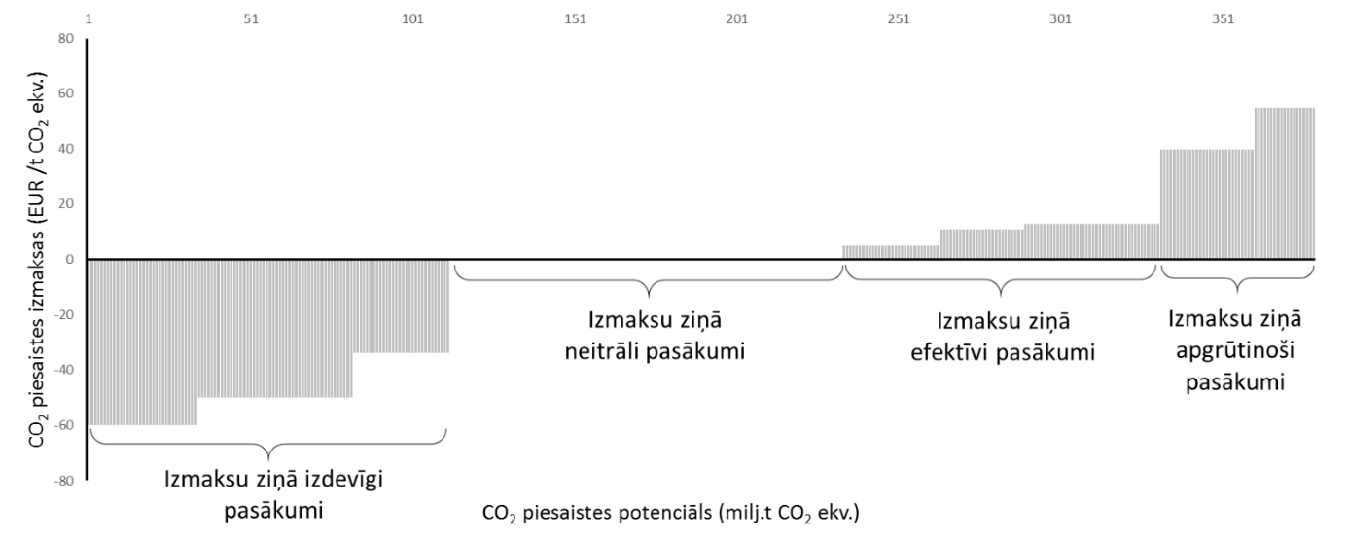
4. attēls. Hipotētisks piemērs un skaidrojums MACC līknei

MACC emisiju samazināšanas pasākumi izvietoti pēc to robežizmaksām, sākot ar rentablākajām stratēģijām kreisajā pusē un pakāpeniski pārejot uz dārgākiem, sarežģītāk ieviešamiem risinājumiem labajā pusē. No izmaksu viedokļa izdevīgi ir tie pasākumi, kas ne tikai samazina emisiju, bet arī nodrošina finansiālu ietaupījumu, tā radot pozitīvu ekonomisko efektu. No izmaksu viedokļa efektīvi pasākumi ilgtermiņā ir izdevīgāki, jo sākotnēji ieguldītie līdzekļi atmaksājas. Šie pasākumi līknē attēloti kreisajā pusē. Tālāk redzami no izmaksu viedokļa neitrāli pasākumi, kas nerada papildu finansiālu slogu, jo to izmaksas ilgtermiņā līdzsvarojas, neradot ne zaudējumus, ne peļņu. No izmaksu viedokļa apgrūtinoši pasākumi līknē ir novietoti labajā pusē: tie ļauj samazināt emisijas, bet to īstenošana ir salīdzinoši dārga un ne vienmēr ekonomiski izdevīga. Šāds grafisks attēlojums atvieglo klimata politikas prioritāšu noteikšanu, veicinot no izmaksu viedokļa efektīvu lēmumu pieņemšanu un resursu mērķtiecīgu novirzīšanu uz pasākumiem, kas maksimāli palielina izmaksu un efektivitātes attiecību SEG samazināšanā.
Pasākumu izmaksu efektivitāte tiek noteikta, izmantojot Latvijas valsts mežzinātnes institūta “Silava” un LBTU aprēķinus ZIZIMM sektora pasākumu ietekmes novērtējumam. Izmaksu efektivitāte ir aprēķināta gan visam aprites ciklam (2. tabula), gan līdz 2050. gadam (3. tabula). CO₂ piesaistes izmaksas jeb SEG emisijas samazinājuma izmaksas ir aprites cikla finanšu plūsmas pašreizējās cenās (izmantojot nulles procentu diskonta likmi, bet arī nulles inflāciju) dalījums ar kopējo SEG emisijas samazinājumu ar aizstāšanas efektu. Šajā aprēķinā netiek piemērotas finanšu plūsmas no pašreizējās neto vērtības samazināšanās, kas rodas no laika vērtības principa piemērošanas. Turklāt jāņem vērā, ka šajā aprēķinā nav ietverta pasākumu sociālekonomiskā ietekme, tostarp potenciālie papildu nodokļu ieņēmumi. Pasākuma pašreizējā neto vērtība veidojas no pasākuma papildu ieviešanas izmaksām un tīrā ietaupījuma, kas rodas no pasākuma ieviešanas. ZIZIMM sektora pasākumiem SEG emisijas samazināšanai ir jāņem vērā tas, ka pasākumu ieviešanas investīcijām ir dažāds atmaksāšanās periods dažādām koku sugu atšķirīgā dzīves cikla ilguma dēļ salīdzinājumā ar pasākumiem SEG emisijas samazināšanai citos sektoros.
CO₂ piesaistes potenciāls tiek noteikts aprites ciklam un arī periodam līdz 2050. gadam, izmantojot Latvijas valsts mežzinātnes institūta “Silava” un LBTU aprēķinus ZIZIMM sektora pasākumu ietekmes novērtējumam. CO₂ piesaistes potenciāls tiek noteikts visās oglekļa krātuvēs – dzīvajā un nedzīvajā biomasā, augsnē, zemsegā un koksnes produktos, kā arī aizstāšanas efektu enerģētikas sektorā.
ZIZIMM sektora pasākumu CO₂ piesaistes izmaksas aprites ciklā ir atspoguļotas 2. tabulā. Neproduktīvo audžu nomaiņa, kokaugu grupas ganībās (0,09 ha uz 1 ha ganību) un mazāk vērtīgās lauksaimniecībā izmantojamās zemes mērķtiecīga apmežošana ir tie pasākumi, kuri ir visizdevīgākie no izmaksu viedokļa.
Mazāk vērtīgās LIZ mērķtiecīga apmežošana, mērķtiecīga organiskās augsnes apmežošana meliorētā LIZ un pārmitro meža biotopu atjaunošana LIZ ir tie pasākumi, kuriem ir vislielākais CO₂ piesaistes potenciāls aprites ciklā.
Pārmitro meža biotopu atjaunošana LIZ ir vienīgais pasākums, kura izdevumi aprites ciklā pārsniedz ieņēmumus.

2. tabula.
ZIZIMM sektora pasākumu SEG emisiju mazināšanai un oglekļa piesaistei efektivitāte aprites ciklā
Nosaukums | Aprites cikls, gadi | Pasākuma īstenošanas platība, tūkst. ha | Kopējās investīcijas ciklā, milj. eiro | CO₂ piesaistes potenciāls ciklā, milj. t CO₂ ekv. | CO₂ piesaistes izmaksas ciklā, eiro t⁻¹ CO₂* | Kopējais SEG emisijas samazinājums ciklā, tonnas CO₂ ha⁻¹
Minerālmēslojuma lietošana sausieņos un āreņos | 60 | 21,0 | 6,3 | 1,7 | –4,7 | 81,0
Augsnes ielabošana kūdreņos ar koksnes pelniem | 60 | 21,5 | 9,0 | 2,5 | –5,1 | 115,8
Hidroloģiskā režīma uzlabošana slapjaiņos | 60 | 80,0 | 130,0 | 16,8 | –18,7 | 209,9
Neproduktīvo audžu nomaiņa | 60 | 10,0 | 16,3 | 2,6 | –15,1 | 255,6
Pārmitro meža biotopu atjaunošana lauksaimniecībā izmantojamā zemē | 79 | 40,0 | 151,4 | 22,6 | 4,0 | 595,1
Mērķtiecīga organiskās augsnes apmežošana lauksaimniecībā izmantojamā zemē | 60 | 40,0 | 91,5 | 41,9 | –3,7 | 1046,9
Mazāk vērtīgās lauksaimniecībā izmantojamās zemes mērķtiecīga apmežošana | 60 | 75,0 | 161,4 | 52,1 | –9,4 | 694,1
Kokaugu joslu stādījumu ierīkošana | 40 | 22,0 | 73,2 | 21,1 | –5,5 | 957,9
Īscirtmeta atvasāju stādīšana | 25 | 15,0 | 36,2 | 1,0 | –67,6 | 66,4
Koku grupu ierīkošana ganībās (0,09 ha uz 1 ha ganību) | 60 | 150,0 | 32,3 | 5,1 | –54,2 | 34,0
* Negatīvs rezultāts nozīmē, ka ieņēmumi aprites ciklā pārsniedz izdevumus.

ZIZIMM sektora pasākumu CO₂ piesaistes potenciāls un izmaksu efektivitāte līdz 2050. gadam ir atspoguļoti 3. tabulā.
Mazāk vērtīgās lauksaimniecībā izmantojamās zemes mērķtiecīga apmežošana, mērķtiecīga organiskās augsnes apmežošana LIZ un hidroloģiskā režīma uzlabošana slapjaiņos ir tie pasākumi, kam ir vislielākais CO₂ piesaistes potenciāls līdz 2050. gadam.
No izmaksu viedokļa efektīvākie pasākumi līdz 2050. gadam ir īscirtmeta atvasāju stādīšana, minerālmēslojuma lietošana sausieņos un āreņos un augsnes ielabošana kūdreņos ar koksnes pelniem.

3. tabula
ZIZIMM sektora SEG emisijas mazināšanai un oglekļa piesaistei paredzēto pasākumu efektivitāte līdz 2050. gadam.
Nosaukums | Pasākuma īstenošanas platība, kha | Kopējās investīcijas līdz 2050. gadam, milj. euro | CO₂ piesaistes potenciāls līdz 2050. gadam, milj. t CO₂ ekv. (26 gadi) | Izmaksas līdz 2050. gadam, euro tonna⁻¹ CO₂* | Sākotnējās investīcijas SEG emisijas samazinājumam līdz 2050. gadam, euro tonna⁻¹ CO₂
Minerālmēslojuma lietošana sausieņos un āreņos | 21,0 | 6,3 | 0,2 | –30,3 | 30,4
Augsnes ielabošana kūdreņos ar koksnes pelniem | 21,5 | 9,0 | 0,3 | –28,4 | 33,4
Hidroloģiskā režīma uzlabošana slapjaiņos | 80,0 | 130,0 | 12,2 | 2,1 | 10,6
Neproduktīvo audžu nomaiņa | 10,0 | 16,3 | 1,6 | 2,0 | 10,2
Pārmitro meža biotopu atjaunošana lauksaimniecībā izmantojamā zemē | 40,0 | 151,4 | 3,0 | 62,9 | 50,8
Mērķtiecīga organiskās augsnes apmežošana lauksaimniecībā izmantojamā zemē | 40,0 | 91,5 | 12,9 | 6,5 | 7,1
Mazāk vērtīgās lauksaimniecībā izmantojamās zemes mērķtiecīga apmežošana | 75,0 | 161,4 | 20,5 | 4,5 | 7,9
Kokaugu joslu stādījumu ierīkošana | 22,0 | 73,2 | 9,0 | –12,8 | 8,1
Īscirtmeta atvasāju stādīšana | 15,0 | 36,2 | 1,0 | –67,6 | 36,3
Koku grupu ierīkošana ganībās (0,09 ha uz 1 ha ganību) | 150,0 | 32,3 | 3,9 | 3,1 | 8,2
* Negatīvs rezultāts nozīmē, ka periodā ieņēmumi pārsniedz izdevumus.

MACC līknes, kas grafiski parāda emisiju samazināšanas pasākumu CO₂ piesaistes izmaksas un CO₂ piesaistes potenciālu aprites ciklam un periodam līdz 2050. gadam, ir redzamas 5. un 6. attēlā.

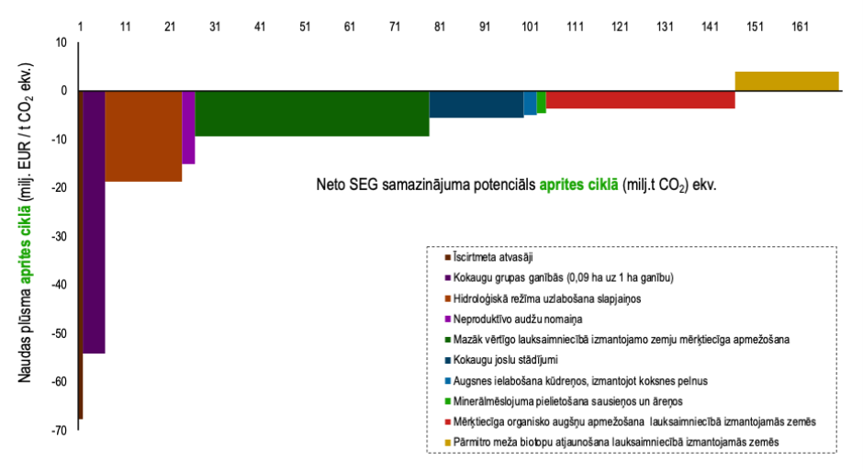

5. attēls. ZIZIMM sektora pasākumu MACC līkne aprites ciklam

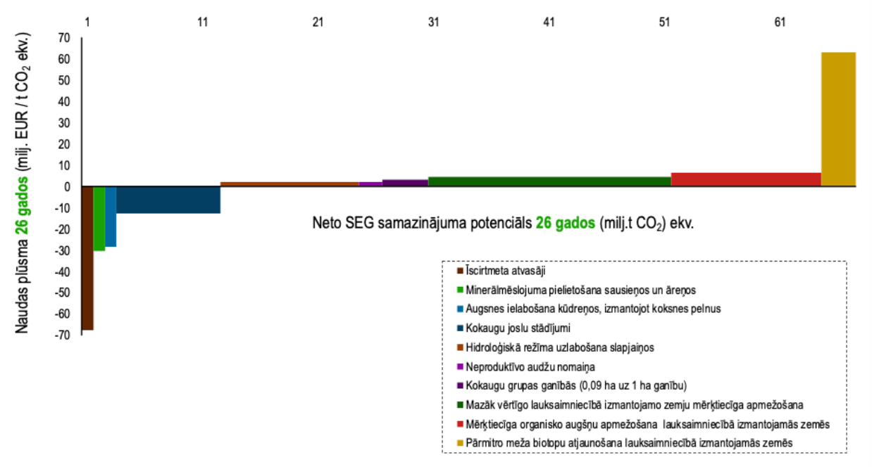
6. attēls. ZIZIMM sektora pasākumu MACC līkne periodam līdz 2050. gadam

To ZIZIMM sektora pasākumu īstenošana, kuri vērsti uz SEG emisijas mazināšanu un oglekļa piesaistes palielināšanu, nozīmē ievērojamu investīciju piesaisti. Šīs investīcijas nodrošina nepieciešamo resursu, infrastruktūras un tehnoloģisko risinājumu pieejamību, kas sekmē plānoto rezultātu sasniegšanu. Pat situācijās, kurās pasākums šķiet ekonomiski izdevīgs, ne vienmēr garantēta tā īstenošana. Pirmkārt, investīcijām ir vajadzīgi līdzekļi. Tie ir visiem zemes īpašniekiem, tāpēc būtiska nozīme ir valsts atbalstam. Otrkārt, daļa zemes īpašnieku var nebūt motivēti īstenot pasākumus ar atdevi ilgtermiņā. Šādās situācijās ir nepieciešami papildu stimulējoši mehānismi, kas veicina iesaisti un palīdz pārvarēt individuālos šķēršļus ilgtermiņa lēmumu pieņemšanā.
Oglekļa piesaistes sertifikācijas shēmas var kalpot par efektīvu motivācijas instrumentu zemes īpašniekiem. Tas var sekmēt lēmumu pieņemšanu par tādu pasākumu ieviešanu kā, piemēram, neproduktīvo audžu nomaiņa, pārslapinātu organisko augšņu apmežošana LIZ, mazāk vērtīgās LIZ mērķtiecīga apmežošana, kokaugu joslu stādījumu ierīkošana gar meliorācijas sistēmām un koku grupu ierīkošana ganībās (0,09 ha uz 1 ha ganību).
Liela nozīme pasākumu īstenošanā ir privātā sektora investīcijām, kas var veicināt SEG emisijas samazināšanu un oglekļa piesaisti tādos ZIZIMM sektora pasākumos kā minerālmēslojuma lietošana sausieņos un āreņos, augsnes ielabošana kūdreņos ar koksnes pelniem, hidroloģiskā režīma uzlabošana slapjaiņos, mērķtiecīga organiskās augsnes apmežošana LIZ un īscirtmeta atvasāju stādīšana. Daudzgadu budžetā ir jāparedz finansējums neproduktīvo audžu nomaiņai, mērķtiecīgai organiskās augsnes apmežošanai LIZ, mazāk vērtīgās lauksaimniecībā izmantojamās zemes mērķtiecīgai apmežošanai un kokaugu joslu stādījumu ierīkošanai.
Papildus tam vērā ņemamu pienesumu neto SEG emisijas mazināšanai ZIZIMM sektorā var dot stratēģiskās nozīmes kokapstrādes un koksnes ķīmiskās pārstrādes rūpnieciskie objekti.
Atbilstoši IPCC vadlīnijām no eksportētas nepārstrādātas apaļkoksnes vai papīrmalkas tiek uzskaitīta tikai emisija, pat ja valstī, kas importē šos materiālus, no tiem tiek ražoti koksnes produkti.
2024. gadā no Latvijas tika eksportēti 3,5 miljoni m³ papīrmalkas un 1,6 miljoni tonnu granulu un 2,5 miljoni tonnu šķeldas. Jaunu koksnes ķīmiskās rūpniecības un kokapstrādes ražotņu būvniecība, kurās tiktu izmantoti Latvijā iegūtie papīrmalkas un mazvērtīgās koksnes resursi, radītu papildu piesaisti koksnes produktos.
Jaunas skaidu plātņu rūpnīcas izveidošana 2028. gadā, kurā ik gadu tiktu pārstrādāti 600 000 m² koksnes, līdz 2030. gadam radītu papildus 771 kt CO₂ emisijas samazinājumu. Jaunas koksnes ķīmiskās pārstrādes rūpnīcas izbūve ļautu piesaistīt papildu 314 kt CO₂, ja tā darbību sāktu 2029. gadā un ik gadu pārstrādātu 700 000 m³ bērza papīrmalkas.
Tomēr tad aprēķini par potenciālo ietekmi uz neto SEG emisiju un izmaksām būtu jāizdara katram objektam atsevišķi, ņemot vērā tehnoloģiskos risinājumus un uzņēmējdarbības plāna specifiku.
NEKP sociālekonomiskajā novērtējumā minēts, ka no ZIZIMM pasākumu īstenošanas reālais IKP 2050. gadā būtu par 1,6 % lielāks nekā tad, ja pasākumi netiktu īstenoti. Turklāt palielinātos algas, samazinātos bezdarba līmenis un ilgtermiņā pieaugtu eksporta apjoms.

7. Mežizstrādes apjomA pārskatīšanas ietekme

Mežizstrādes prognozes izmaiņas ietekmē SEG emisiju ZIZIMM sektorā, tāpēc šajā novērtējumā analizēta mežizstrādes prognozes samazināšanas ietekme uz neto SEG emisiju, ekonomiku un meža nozari kopumā.
Mežizstrādes prognozes samazināšanas ietekme ir atkarīga no ierobežojumu mēroga: jo lielāks ir mežizstrādes apjoma samazinājums, jo lielāka ir sagaidāmā ietekme. Aprēķinu vajadzībām pieņemts, ka kopsakarība starp mežizstrādes prognozi un tās ietekmi ir lineāra. Lai analizētu ietekmi, ir izvēlēti divi scenāriji – mežizstrādes apjoma samazināšana par 10 % un par 30 % no 2025. gada. Tomēr iespējamie mežizstrādes apjoma samazināšanas scenāriji varētu būt vairāki – gan pēc to mēroga, gan pēc samazinājumu ieviešanas laika grafika (uzreiz vai pakāpeniski), gan arī pēc zemes īpašuma formas (vai ierobežojumi attiecināmi uz valsts vai visiem mežiem).
Šajā novērtējumā par bāzes scenāriju ir pieņemta mežizstrādes apjoma prognoze, kas atbilst iepriekšējo trīs gadu mežizstrādes apjomam (7. attēlā zaļā līnija no 2025. gada), un mežizstrādes samazinājums ir analizēts, to attiecinot pret bāzes līmeni (8. attēlā oranžās līnijas no 2025. gada).

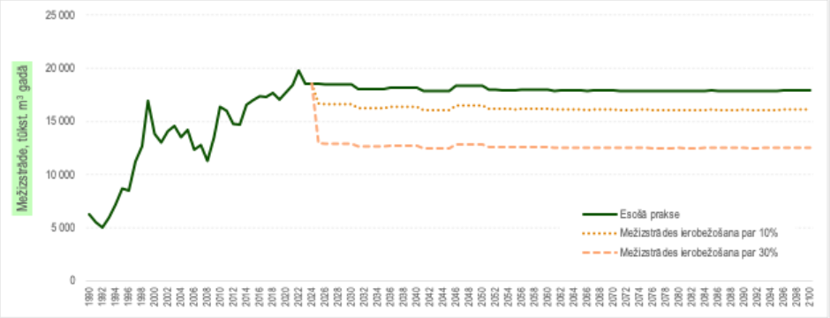
7. attēls. Mežizstrādes apjoms (esošā prakse un mežizstrādes ierobežošana par 10 % un 30 %)

Novērtējumā pieņemtajām mežizstrādes apjoma izmaiņām ir prognozējama būtiska ietekme uz neto SEG emisiju ZIZIMM sektorā periodā līdz 2050. gadam (8. attēls). Īstermiņā tā saistīta ar mazāku oglekļa zudumu tādā kategorijā kā dzīvā kokaugu biomasa, bet ilgtermiņa ietekmi nosaka oglekļa uzkrājuma samazinājums koksnes produktos, jo tas turpināsies, līdz tiks sasniegts nākamais līdzsvara stāvoklis. Mežizstrādes apjoma samazināšana īstermiņā samazinātu arī nedzīvajā koksnē uzkrāto oglekļa daudzumu, jo līdz šim mežistrāde ilgstoši ir bijis viens no galvenajiem nedzīvās koksnes iemesliem mežā. Savukārt, ilgtermiņā palielinoties vecu un pāraugušu audžu īpatsvaram un līdz ar to arī dabiskajam atmirumam, nedzīvās koksnes daudzums un oglekļa uzkrājums tajā atkal palielinātos.

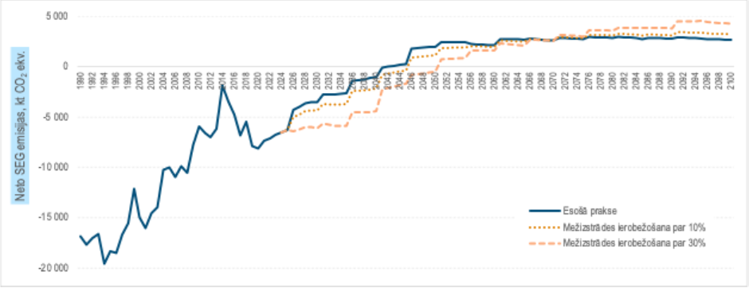
Piezīme. Esošā prakse neattēlo NEKP iekļauto pasākumu neto SEG emisijas samazinājumam ZIZIMM sektorā.
8. attēls. Neto SEG emisija ZIZIMM sektorā (esošā prakse un mežizstrādes ierobežošana par 10 % un 30 %)

Svarīgi piebilst, ka šīs ietekmes izmaiņas ir dinamiskas. Ikgadējais neto SEG emisijas samazinājums, ja prognozētā mežizstrāde saruktu par 30 %, ZIZIMM sektorā 2030. gadā var sasniegt aptuveni 2600 kt CO₂ ekvivalenta. Kopumā var prognozēt, ka pēc aprēķinos pieņemtā mežizstrādes apjoma samazināšanas par 30 % radītais SEG emisijas samazinājums būs noturīgs vidējā termiņā un 2050. gadā nodrošinātu neto SEG emisijas samazinājumu ZIZIMM sektorā aptuveni 2490 kt CO₂ ekv. apjomā, bet pēc tam sagaidāms SEG emisijas pieaugums, turpinoties oglekļa uzkrājuma samazinājumam koksnes produktos, nedzīvajā koksnē un koku biomasā.
Mežizstrādes apjoma samazinājums par 10 % ļautu panākt ikgadējo neto SEG emisijas samazinājumu ZIZIMM sektorā 2030. gadā 867 kt CO₂ ekv. apjomā un 2050. gadā – 830 kt CO₂ ekv. apjomā.
Tomēr pēc 2050. gada mežizstrādes ierobežošanas pozitīvā ietekme uz SEG emisijas apjomu strauji samazināsies: 2070. gadā ikgadējais SEG emisijas ietaupījums būs ap nulli, un nākamajos gados ikgadējā neto SEG emisija palielināsies. Ilgtermiņā, ja rēķina kumulatīvi uz 105 meža dzīves cikla gadiem, nav prognozējama pozitīva ietekme uz SEG emisijas apjoma samazināšanu no mežizstrādes apjoma ierobežošanas gan par 30 %, gan 10 %.
Tas nozīmē, ka, 105 gadu laikā īstenojoties abiem scenārijiem (esošajai praksei un mežizstrādes ierobežošanai par 30 % un par 10 %), kopējā uzkrātā neto SEG emisija būs vienādas. Tātad šis pasākums var palīdzēt sasniegt īstermiņa un vidēja termiņa politiskos mērķus, bet ilgtermiņā to nevar uzskatīt par ilgtspējīgu neto SEG emisijas samazināšanas risinājumu.
Tajā pašā laikā analizētajiem mežizstrādes apjoma ierobežojumiem būs vērā ņemama negatīva sociālekonomiskā ietekme. Latvijas mežizstrādes sektora pievienotā vērtība veido aptuveni 860 miljoni eiro gadā un sektorā ir nodarbināts 13 tūkst. personu, bet kokapstrādes sektora pievienotā vērtība veido aptuveni 1300 miljonus eiro gadā, nodrošinot darbavietas aptuveni 30 000 personu. Turklāt ir jāņem vērā, ka liela daļa no pievienotās vērtības un nodarbinātības gan mežizstrādes, gan kokapstrādes sektorā (īpaši pirmapstrādē) veidojas reģionos.
Meža nozares eksporta vērtība 2023. gadā bija 3,5 miljardi eiro no kopējā Latvijas eksporta apmēra 19 miljardiem eiro. Pēc CSP datiem, kokapstrādes eksports 100 eiro vērtībā veicina importu 25 eiro vērtībā. Tas nozīmē, ka meža nozares neto eksports ir 2,6 miljardi eiro.
Pamatojoties uz apkopotajiem statistikas datiem, tikai tiešā ietekme no mežizstrādes apjoma samazināšanas par 30 % būs 720 miljoni eiro pievienotās vērtības un 14 000 darbavietu, un tas veido attiecīgi 2,1 % no IKP un 1,6 % no kopējās nodarbinātības. Savukārt, ja samazinājums ir 10 %, tiešā ietekme no mežizstrādes apjoma samazināšanas veidos 240 miljonus eiro un skars ap 4300 darbavietu, bet tas veido attiecīgi 0,7 % no IKP un 0,5 % no kopējās nodarbinātības.
Tā kā meža nozare ir eksportējoša nozare, papildus tam veidosies arī netiešā eksporta multiplikatīvā ietekme tautsaimniecībā. Pašlaik eksporta multiplikatora vērtība meža nozarē Latvijā nav noteikta, tomēr piesardzīgs pieņēmums liecina, ka šī multiplikatora vērtība ir 1, un faktiskā ietekme tautsaimniecībā varētu būt divas reizes lielāka par aprēķināto tiešo ietekmi.
Ja ietekme tautsaimniecībā būs jūtama, tad meža nozare piedzīvos arī lokālu cenu šoku. Latvijas kokapstrādes sektora izlaide ir ievērojami atkarīga no vietējā mežizstrādes apjoma, īpaši pašreizējos apstākļos, kad koksnes izejvielu iegāde no austrumu kaimiņvalstīm būtībā ir pārtraukta. Koksnes resursu deficīta dēļ koksnes cena sākotnēji strauji palielināsies, ietekmējot gan ikvienu kokapstrādes uzņēmumu, gan nozares konkurētspēju kopumā. Tā kā kokapstrādes nozare darbojas starptautiskās konkurences apstākļos, šis šoks skars katru kokapstrādes nozares uzņēmumu un izraisīs daudzu uzņēmumu bankrotu. Netiešā ietekme izplatīsies arī uz citām nozarēm (īpaši būvniecību), radot piegādes traucējumus un paaugstinot cenas.
Veidojoties koksnes deficītam un paaugstinoties izejmateriālu cenām, samazinātos investīcijas kokapstrādes nozarē, tāpēc pastāv liela varbūtība, ka tas neļautu īstenot arī NEKP iekļauto koksnes ķīmiskās pārstrādes (koksnes šķiedras) rūpnīcas būvniecība un skaidu plātņu rūpnīcas izveidošanu, jo šo pasākumu īstenošanai ir nepieciešams privātais finansējums – investoru interese.

7.1. Alternatīva – mērķtiecīga mežsaimniecība

Mežizstrādes apjoma ierobežošana nenodrošina ilgtspējīgu un noturīgu ietekmi neto SEG emisijas samazināšanā, bet rada ievērojamu negatīvu ietekmi tautsaimniecībā.
Ilgtermiņa pozitīvu ietekmi neto SEG emisijas samazināšanā nodrošina mērķtiecīgās mežsaimniecības pasākumi. Līdz ar šo pasākumu ieviešanu vidējā termiņā ir prognozējams neliels mežizstrādes apjoma palielinājums (9. attēls), tomēr ilgtermiņā šādu pasākumu ieviešana nodrošina pozitīvu un noturīgu ietekmi uz neto SEG emisijas apjomu.

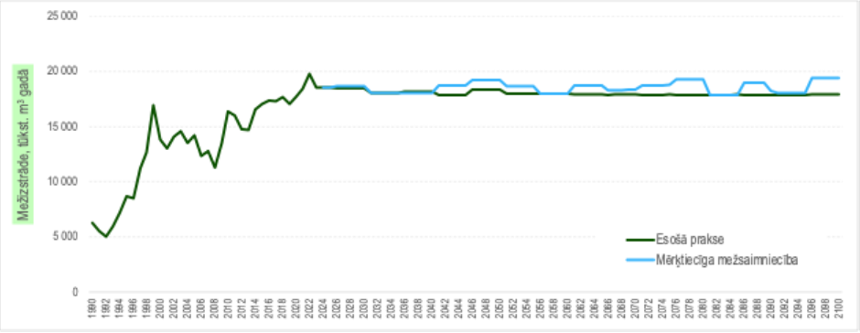 Piezīme: prognožu līkņu formu nosaka tas, ka prognoze noteikta piecgadu periodiem
9. attēls. Mežizstrādes apjoms (esošā prakse un mērķtiecīgās mežsaimniecības scenārijs)

Īstenojoties šim scenārijam, neto SEG emisija 2030. gadā būs gandrīz vienāda ar bāzes scenārijā prognozēto, bet 2050. gadā tiks panākts neto SEG emisijas samazinājums ZIZIMM sektorā par aptuveni 2130 kt CO₂ ekvivalentā (10. attēls).

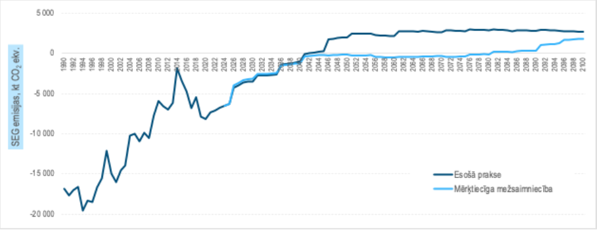
Piezīme: esošā prakse neattēlo NEKP iekļauto pasākumu neto SEG emisijas samazinājumam ZIZIMM sektorā.
10. attēls. Neto SEG emisija ZIZIMM sektorā (esošā prakse un mērķtiecīgās mežsaimniecības scenārijs)

Ja tiek ieviests mērķtiecīgās mežsaimniecības scenārijs, negatīva ietekme uz nozari un līdz ar to arī tautsaimniecībā kopumā nav prognozējama. Pretēji mežizstrādes apjoma ierobežošanas scenārijiem, mērķtiecīgās mežsaimniecības pasākumu ieviešana ilgtermiņā radīs nelielu pozitīvu ietekmi uz nozares attīstību un valsts IKP pieaugumu.

SECINĀJUMI

- Vērtējot iespējas īstenot izmaksu efektīvākus SEG emisijas samazināšanas un piesaistes palielināšanas pasākumus, priekšroka dodama pasākumiem ar lielāku piesaistes palielinājumu uz vienu izmantoto eiro. Turklāt valsts atbalsts prioritāri novirzāms pasākumiem, kuri nodrošina piesaistes palielinājumu un kuru īstenošanai nav pietiekama privātā iniciatīva vai tirgus motivācija.
- Vērtējot līdzšinējo SEG emisijas samazināšanas un piesaistes palielināšanas pasākumu mērogu, secināms, ka NEKP plānoto pasākumu īstenošanai un 2030. gada Latvijas ZIZIMM sektora mērķu sasniegšanai jāpiesaista papildu finansējums.
- ES vienotā oglekļa sertifikācijas tirgus attīstībai ir būtiska nozīme, lai sasniegtu gan ES kopējo, gan Latvijas ZIZIMM sektora mērķi. Šī tirgus attīstība ļautu zemes īpašniekiem gūt papildu ienākumus no oglekļsaistīgas saimniekošanas.
- Mežistrādes apjoma samazināšana neradīs ilgtermiņa SEG emisijas samazināšanas ietekmi ZIZIMM sektorā. Mežizstrādes apjoma samazināšanai ir eventuāla negatīva ietekme uz valsts ekonomiku un klimata mērķu sasniegšanu, jo koksnes izmantošana enerģētikā un būvniecībā aizstāj fosilos resursus.
- Mežizstrādes samazinājumam būs būtiska negatīva sociālekonomiska ietekme. Tā kā liela daļa no pievienotās vērtības un nodarbinātības gan mežizstrādes, gan kokapstrādes sektorā (īpaši pirmapstrādē) veidojas reģionos, palielināsies bezdarba līmenis reģionos, kuros darba iespējas jau pašlaik ir ierobežotas. Attiecīgi samazināsies arī meža nozares ieguldījums nacionālajā IKP. Turklāt, ņemot vērā nozares eksportspēju, veidosies arī netiešā eksporta multiplikatīvā ietekme tautsaimniecībā un faktiskā ietekme tautsaimniecībā varētu būt divas reizes lielāka par aprēķināto tiešo ietekmi. Veidojoties koksnes deficītam un paaugstinoties izejmateriālu cenām, samazināsies arī kokapstrādes uzņēmumu konkurētspēja un investīcijas kokapstrādes nozarē, bet tad ar lielu varbūtību nebūs iespējams īstenot arī NEKP iekļauto koksnes ķīmiskās pārstrādes (koksnes šķiedras) rūpnīcas būvniecību un skaidu plātņu rūpnīcas izveidošanu, jo šo pasākumu īstenošanai ir nepieciešams privātais finansējums – investoru interese.
- Tā kā mežizstrādes apjoma ierobežošana nenodrošina ilgtspējīgu un noturīgu ietekmi neto SEG emisijas samazināšanā un potenciāli radīs būtisku negatīvu ietekmi tautsaimniecībā, alternatīva iespēja ir mērķtiecīgās mežsaimniecības pasākumi. Kaut gan pēc šo pasākumu īstenošanas vidējā termiņā ir prognozējams neliels mežizstrādes apjoma palielinājums, ilgtermiņā šie pasākumi nodrošina pozitīvu un noturīgu ietekmi uz neto SEG emisijas apjomu. Tad neto SEG emisija 2030. gadā būs gandrīz vienā līmenī ar bāzes scenārijā prognozēto rādītāju, bet 2050. gadā ZIZIMM sektorā tiks panākts neto SEG emisijas samazinājums.
- Lai saglabātu un nodrošinātu Latvijas iedzīvotājus ar pārtiku arī nākotnē, kā arī tradicionālo ienākumu ieguves iespēju lauku teritorijās, apmežošanas pasākumi primāri būtu īstenojami lauksaimniecībā neizmantotā zemē. Nav atbalstāma augstas kvalitātes lauksaimniecības zemes un īpaši vērtīgu dabas teritoriju apmežošana.
- Tā kā klimata mērķu sasniegšanas pasākumi ZIZIMM sektorā bieži ir saistīti ar zemes apsaimniekošanas produktivitātes celšanu, īpaši meža apsaimniekošanā, tie nesakrīt ar dabas aizsardzības mērķiem, kuru izpilde saistīta ar ekstensīvākām saimniekošanas metodēm vai pilnīgu saimnieciskās darbības pārtraukšanu. Ilgtspējīgai Latvijas attīstībai ir jāatrod līdzsvars, nodrošinot gan bioloģiski vērtīgu teritoriju un apdraudētu sugu saglabāšanu noteiktās teritorijās, gan lauku teritoriju sociālekonomisko izaugsmi kopumā.
- Lai sasniegtu valdības deklarācijā noteiktos mērķus – reģionu un uzņēmējdarbības attīstību, klimata mērķu sasniegšanu, vides un dabas resursu aizsardzību, nepieciešams īstenot pasākumus, kas rada iespējas ilgtspējīgi izmantot pieejamos resursus un veicina neizmantoto un degradēto teritoriju apsaimniekošanu, vienlaikus ievērojot spēkā esošās dabas aizsardzības prasības.

- Veiktā analīze liecina, ka ar izmantojot tikai līdzšinējos risinājumus un neradot krasu negatīvu ietekmi uz tautsaimniecību, nevaram sasniegt 2030. gada mērķi, tādēļ būtiska jaunu risinājumu identificēšana un pielietošana, kā arī esošos pasākumu stiprināšana, lai veicinātu klimata pārmaiņu mazināšanu, vienlaikus stiprinot tautsaimniecību.

Zemkopības ministrs A. Krauze

https://unfccc.int/resource/docs/convkp/conveng.pdf
https://eur-lex.europa.eu/eli/reg/2024/3012/oj
https://unfccc.int/sites/default/files/english_paris_agreement.pdf
https://eur-lex.europa.eu/legal-content/EN/TXT/?uri=CELEX%3A02018R0841-20230511
https://likumi.lv/ta/id/353615
NEKP 62. lpp.
https://www.zm.gov.lv/lv/areja-tirdznieciba
https://videscentrs.lvgmc.lv/lapas/kudra-sapropelis-un-dziednieciskas-dunas
Pēc 2023. gada SEG inventarizācijas
https://tapportals.mk.gov.lv/attachments/legal_acts/document_versions/fe8df1dd-7a82-4e5c-bce3-d0ac27900e58/download
https://www.zm.gov.lv/lv/media/14880/download?attachment
https://www.zm.gov.lv/lv/media/13683/download?attachment
https://www.zm.gov.lv/lv/media/10194/download?attachment
https://videscentrs.lvgmc.lv/files/Klimats/SEG_emisiju_un_ETS_monitorings/Zinojums_par_klimatu/SEG_zinojums/2024/LV_NIR_15032024.pdf
https://www.ipcc-nggip.iges.or.jp/public/2006gl/
2025. gada SEG inventarizācija https://unfccc.int/documents/646437
https://likumi.lv/ta/id/6075#p32_2
Minētā mērķa sasniegšanai ir jāizdara grozījumi normatīvajos aktos enerģētikas jomā.
https://www.zm.gov.lv/lv/latvijas-kopejas-lauksaimniecibas-politikas-strategiskais-plans-2023-2027gadam-0
https://likumi.lv/ta/id/339298-kartiba-kada-administre-un-uzrauga-eiropas-lauksaimniecibas-garantiju-fondu-un-eiropas-lauksaimniecibas-fondu-lauku-attistibai
Eiropas Parlamenta un Padomes 2021. gada 2. decembra Regula (ES) 2021/2115, ar ko izveido noteikumus par atbalstu stratēģiskajiem plāniem, kuri dalībvalstīm jāizstrādā saskaņā ar kopējo lauksaimniecības politiku (KLP stratēģiskie plāni) un kurus finansē no Eiropas Lauksaimniecības garantiju fonda (ELGF) un no Eiropas Lauksaimniecības fonda lauku attīstībai (ELFLA), un ar ko atceļ Regulas (ES) Nr. 1305/2013 un (ES) Nr. 1307/2013
https://www.zm.gov.lv/lv/media/5409/download?attachment
https://videscentrs.lvgmc.lv/files/Klimats/SEG_emisiju_un_ETS_monitorings/Zinojums_par_klimatu/Iesniegto_SEG_prognozu_kopsavilkumi/Majas_lapai_LVGMC_2024_SEGprognozes.pdf
https://eur-lex.europa.eu/legal-content/EN/TXT/?uri=CELEX%3A32024R3012
https://data.stat.gov.lv:443/sq/24012
https://www.zm.gov.lv/lv/media/13626/download?attachment
https://www.kem.gov.lv/lv/media/2208/download?attachment
Eurostat [nama_10_a64], Nace A02; dati par 2023. gadu
Eurostat [nama_10_a64_e], Nace A02; dati par 2022. gadu
Eurostat [nama_10_a64], Nace C16, C16 un daļēji C31; dati par 2022. gadu
Eurostat [nama_10_a64_e], Nace C16, C16 un daļēji C31; dati par 2022. gadu
CSP [ATD020], CN 44, 45, 47, 48, 94; dati par 2023. gadu
CSP [ATN010c]; dati par 2023. gadu

